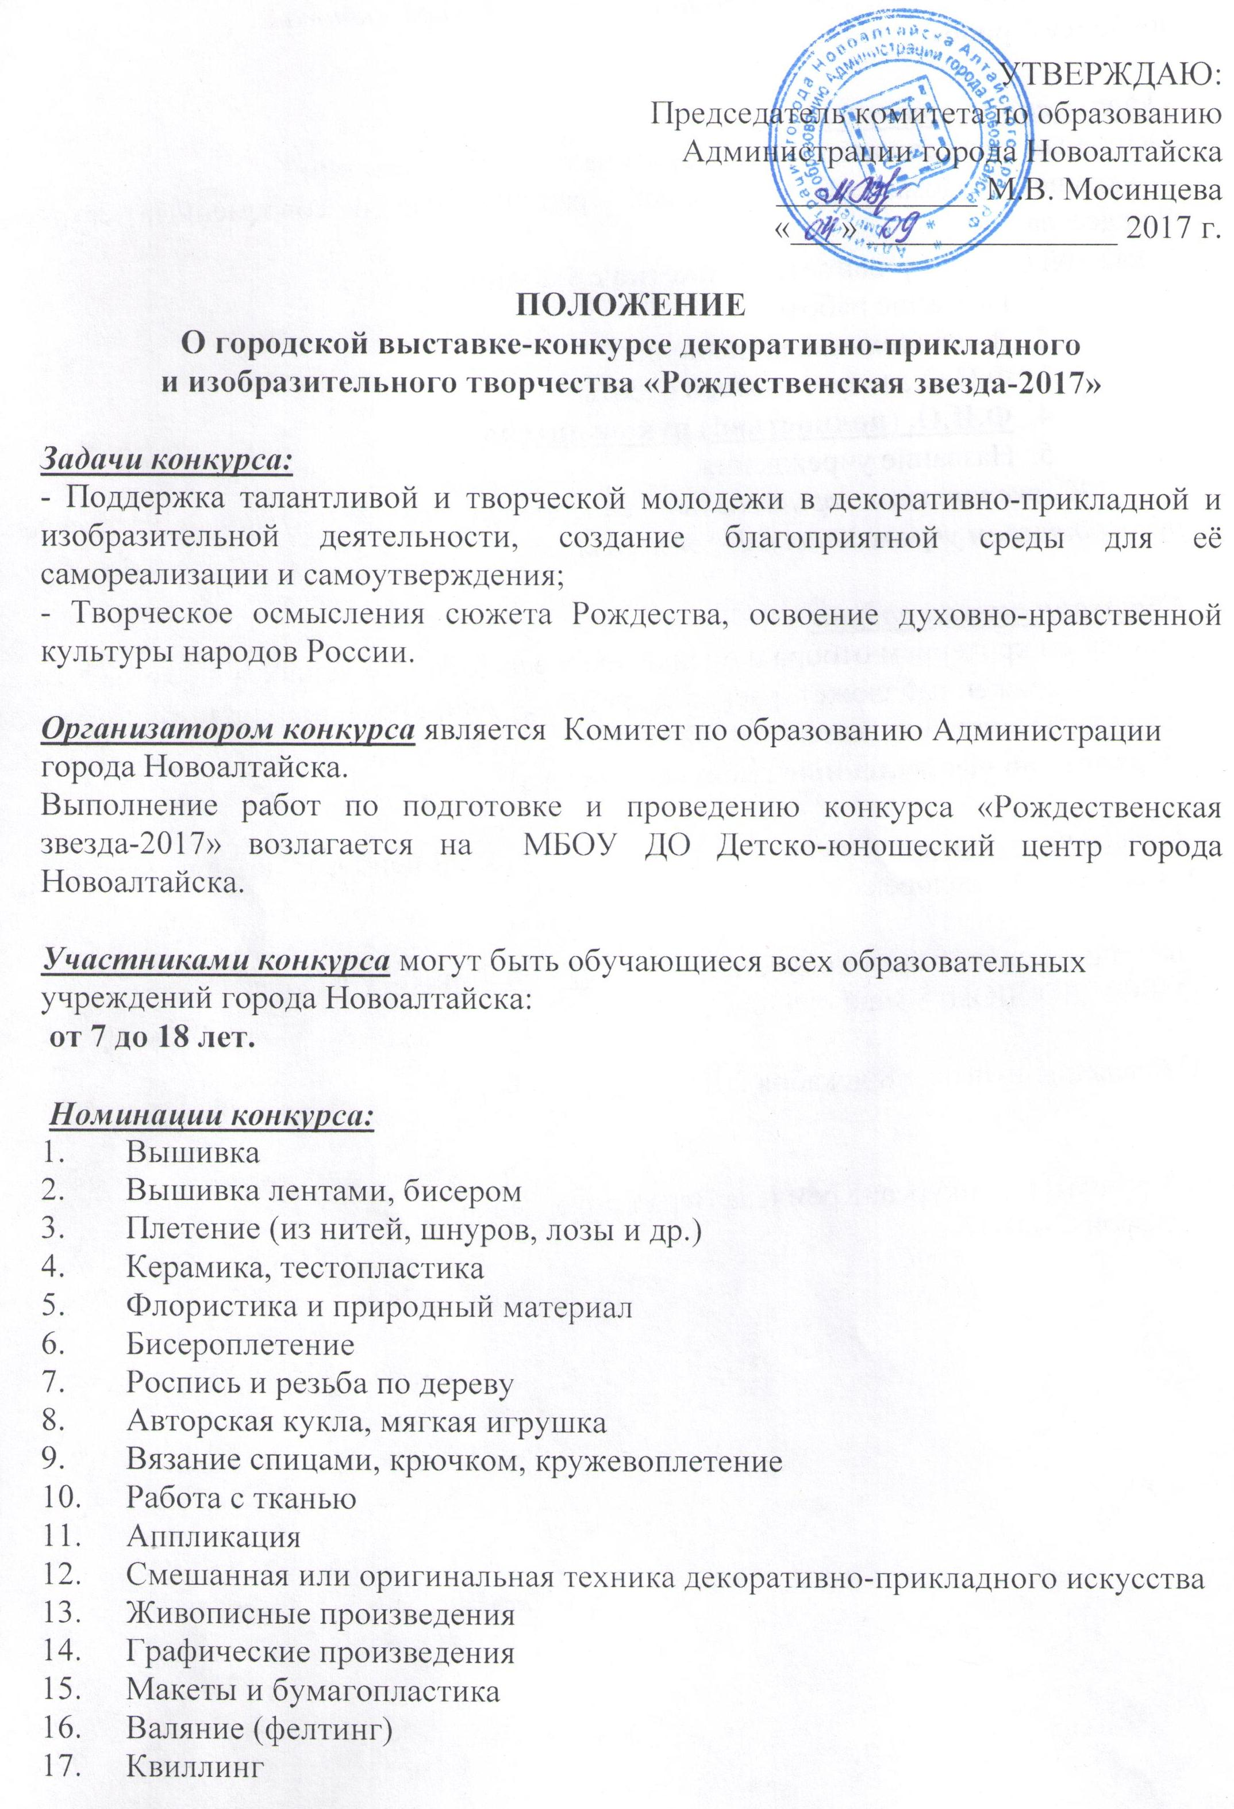

Количество работ каждой номинации от одного коллектива
не более 3 работ.

Оформление экспонатов:
Основные темы для воплощения оригинальных композиций:
- украшение дома, нарядная ёлка, традиционные и современные символы Рождества.
К каждой работе прилагается этикетка с указанием:
  - Название работы
  - Жанр (техника исполнения)
  - Ф.И.О., возраст автора работы
  - Ф.И.О. (полностью!) руководителя
  - Название учреждения
К экспонатам прилагается список-перечень всех работ, заверенный руководителем учреждения в 2-х экземплярах.

Критерии оценки работ:
Основным критерием отбора и оценки творческих работ учащихся является:
- Ярко выраженный сюжет, раскрывающий тему конкурса, при достаточно технологической и художественной грамотности исполнения.
- Правильно оформленные работы (этикетка).

Подведение итогов: Творческие работы учащихся оценивает независимое жюри в количестве 5 человек.

Экспонаты на выставку предоставлять до 01 декабря 2017 года
(МБОУ ДО ДЮЦ, 8 микрорайон, 25)

Подведение итогов – 8 декабря 2017 года.

Координатор конкурса: Кремлева Вера Григорьевна
Телефон: 2-00-47

